**《圆锥的体积》教学设计**

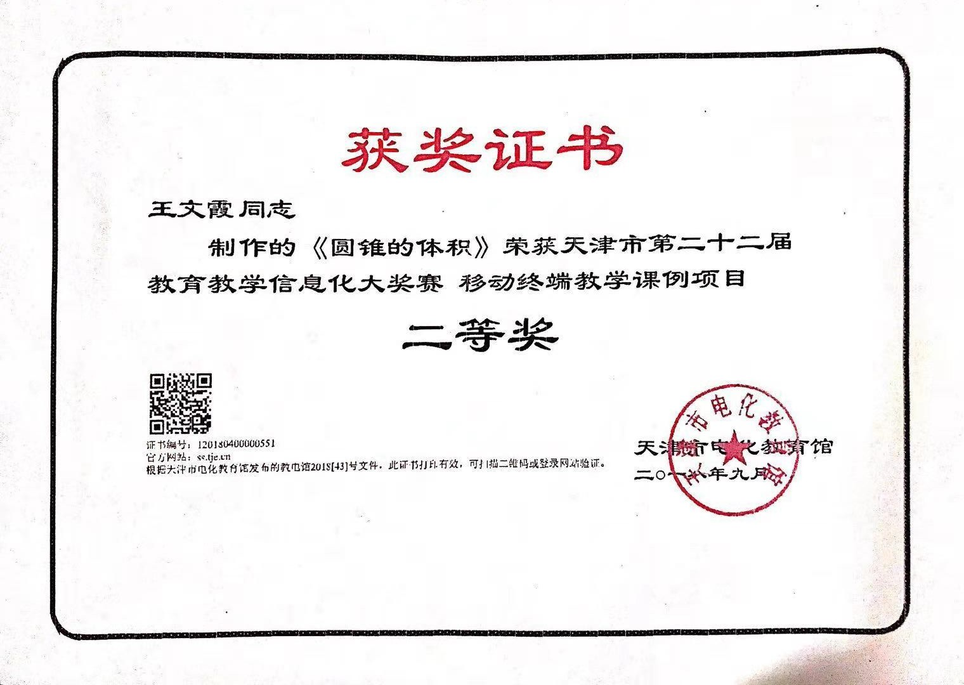

**【教学目标】**

1、知识与技能：掌握理解圆锥的体积计算公式，能运用公式求圆锥的体积，并且能运用这一知识解决生活中一些简单的实际问题。

2、过程与方法：通过“直觉猜想—试验探索—合作交流—得出结论—实践运用”探索过程，获得圆锥体积的推导过程和学习的方法。

3、情感、态度与价值观：培养学生勇于探索的求知精神，感受数学来源于生活,能积极参与数学活动,自觉养成合作交流与独立思考的良好习惯。

**【学情分析】**

学生以前学习了长方体、正方体，圆柱，且经历了圆柱体积计算方法的推导过程，并且掌握了利用排水法求物体体积的方法，能够用公式总结简单立体图形体积的求法，具有了初步的类比思维意识。对圆锥的特征学生有了一定的掌握，圆锥的体积和以往立体图形的体积不同，以学生现有的知识，无法通过拼割的方法转化成已学过的立体图形，而理解3倍对学生来说是一个难点，由于六年级的学生大多数动手实践能力比较强，因此动手操作，归纳探究是本节课的主要学法。

**【教学重点】**圆锥体积公式的理解，并能运用公式求圆锥的体积。

**【教学难点】**圆锥体积公式的推导。

**【教法学法】**试验探究法  小组合作学习法

**【教具学具准备】**多媒体课件，等底等高圆柱圆锥若干，小盆9个（装有适量沙），盆子一个(有水)

**【教学过程】**

**一、复习旧知，创设情景**

1、同学们，我们之前学习了关于圆柱的体积知识，老师想考考大家，看谁对以前的知识掌握得最熟悉！（课件出示口算练习，计算圆柱的体积）

**【设计意图】**巩固圆柱体积的计算方法，为计算圆锥的体积做好铺垫，唤醒学生的学习经验。

1. 关于圆柱的知识同学们掌握的很熟练，通过学习我们知道圆柱的体积和我们的生活有着密切的联系，那么圆锥和我们的生活又有着怎样的联系呢？（板书出示本课题目圆锥的体积）

请注意听这样一则小故事：叮叮就读于快乐幼儿园，每天都开开心心的和小朋友们一起游戏和学习，最开心的还有幼儿园丰盛的午餐。叮叮很能吃，每次都能吃很大一碗饭，老师还会给叮叮一杯果汁，只是这天叮叮的果汁很快就喝完了，原来是老师给换了杯子，由原来的圆柱状换成了圆锥状的杯子，叮叮感觉到不太一样。

于是叮叮拿出这两个杯子进行比较（幻灯片出示比较过程，让学生发现这是两个等底等高的圆柱和圆锥状的杯子 ）。

1. 叮叮感觉圆锥状杯子的果汁少，你们觉得呢？

预设：圆锥状的果汁少

你能猜猜他们两个体积有什么关系么 ？

预设：圆锥是圆柱的二分之一，三分之一，或圆柱是圆锥的2.5倍。。。。。。

4、有猜测就要有验证，我们手里有我们合作制成的等底等高圆柱和圆锥容器，首先你有什么办法证明它们等底等高呢？

学生回答方法。

【设计意图】从生活情境中引发思考，感受数学来源于生活的道理，渗透猜想验证的数学思想。体会圆锥体积的重要性，理解“等底等高”的意义。

**二、试验探究，合作学习**（探讨圆柱与圆锥体积之间的关系）

（一）探究等底等高的圆锥和圆柱体积之间的关系。

1、下面我们要通过实验验证一下，看看等底等高的圆柱和圆锥到底有着怎样的关系？谁来读一下实验要求：

**实验要求：**

**（1）小组合作，将圆锥装满细沙后，多余部分用直尺刮平。**

**（2）倒入圆柱中，观察需要倒几次能将圆柱体装满。**

**（3）想一想你发现了什么，并把你的发现和小组同学说一说**

**注意事项：**

**（1）容器外壁厚度忽略不计**

**（2）实验过程中，注意卫生，尽量不要将沙子弄洒。**

**（3）实验完成后，将学具放回原处**

播放音乐，实验开始。小组合作，教师巡视指导。

1. 各组找一位同学汇报倒几次倒满？

教师讲台上用倒水的方法再试一次，学生观看。（操作过程语言描述，带动学生情绪）

问：老师的容器明明和你们的不一样大小，为什么也能倒三次呢？（突出等底等高的重要性）

1. 一分钟时间讨论：你有什么发现？能说一说吗？
2. 预设： 1：圆锥体积是圆柱体积的三分之一

2：等底等高的圆锥体积是圆柱体积的三分之一

3：圆柱是圆锥的3倍

。。。。。。（师追问：为什么加上“等底等高”这个条件？）带动学生想象等底不等高，等高不等底的条件下倍数关系不成立。

一起总结：在等底等高条件下，圆锥的体积是圆柱体积的三分之一，圆柱体积是圆锥体积的三倍（板书：圆锥的体积是与它等底等高圆柱体积的三分之一）

**【设计意图】**通过大胆的猜测和质疑，激发学生敢于猜想，大胆质疑的学习习惯。通过实验操作，经历合作探究的过程，初步感知圆锥的体积是与它等底等高圆柱体积的三分之一的道理。掌握实验探究的方法，感受转化思想的重要作用。

（二）抽象概括数学公式

1、既然圆锥体积和圆柱体积有关系，圆柱的体积公式字母表示式是什么？V=Sh

2、谁能推测出圆锥的体积公式？

V=Sh

3、这里的S指什么？h指什么?

预设1：圆柱的底面面积,圆柱的高

预设2：圆锥的底面面积，圆锥的高

在应用中，为了求圆锥的体积的方便，要去找谁的底面面积？谁的高？答：圆锥的

其实在我们刚才的实验操作中，因为现实因素，存在一些误差，下面我们用多媒体来准确地演示一下探究过程。

1. 叮叮需要拿圆锥状杯子喝几杯果汁才能和圆柱状杯子感觉一样？
2. 你能通过知道什么条件，求得圆锥的体积？

预设：圆锥的底面半径和高;底面周长和高；底面直径和高；底面积和高；和圆锥等底等高的圆柱体积；圆柱体积。。。。。。

**【设计意图】**在猜想，验证，归纳，总结的基础之上，进一步用公式来表示圆锥体积的计算方法，达到思维的提升，经历由感性到抽象思维的过程，进一步理解和掌握计算圆锥体积的方法，感受数学的美。

接下来老师要对大家的掌握情况进行检验了。

**三、实践运用，提升技能**

（一）基础练习

1、 木块拼接（出示几组圆柱和圆锥的体积，选择相对应的两个量进行拼接）。

**【设计意图】**教师通过基础练习巩固圆锥的体积与它等底等高圆柱体积之间的关系，进一步理解和掌握计算圆锥体积的方法。培养良好的书写习惯。

（二）巩固提高

2、一个圆锥形的零件，底面积是19平方厘米，高是12厘米，这个零件的体积是多少？预设：1912或19123、工地上有一堆沙子，近似于一个圆锥（如下图），这堆沙子的体积约是多少？如果每立方米沙子重1.5吨，这堆沙子大约重多少吨？

**1.5m**

**4m**

预设：丢掉；3.141.51.5;

{3.141.5}1.5;分步求解。。。。。。

4、根据时间设置辅助题，运用希沃白板打开文件：以直角三角形两条直角边分别为轴旋转形成的两个圆锥体，谁的体积大？

**【设计意图】**通过解决问题，培养学生独立思考，独立审题的好习惯，感受数学知识间的转化与联系以及数学思想的奇妙，锻炼学生的数学思维，学会分析问题和解决问题。

1. **共享收获**

通过本节课学习，你有什么收获？

**【设计意图】**交流共享的存在，不仅能够强化本节课的知识记忆，学生还能通过他人的阐述和感受查漏补缺，培养情操。

**五、课外拓展**

如果工地上的这堆沙子没有给出测量数据，你能通过测量出什么数据得到它的体积？

**【设计意图】**让学生更加深刻的感受到数学与生活的联系，认识到学习数学的重要性，通过知识解决生活问题，不仅能够增强学习兴趣，还能调动学生勇于思考，大胆实践的能力。

**六、布置作业**

作业：第35页练习六，第7题。

第36页练习六，第8题。

**【板书设计】**（歪斜是照相问题）

